系統實作與案例（網站到 PDF）
版本說明： v2 草稿（2026-10-31），依 A 的 W06、W07 驗收紀錄與截圖、B 的 W07 技術事實、組長的 trace 撰寫，待 B 核對技術事實、組長核准文字。數字一律照抄成員文件。三份線上 PDF 都是 MOCK 測試報告，不是研究結論。

7.1 網站到 PDF 的版本一致性
網頁與 PDF 讀的是同一份核准報告 JSON。報告版本建立時，系統用 B 的工具把季度表、DCF 假設與敏感度、資料品質、2454 同業比較、價格窗與來源（含 hash 核對）先算好，凍結在報告 JSON 中；之後網頁與 PDF 都只讀這一份。PDF 程式只負責排版，不呼叫語言模型，也不由模型另外改寫一遍（A reports/v12-online-pdf-check.md 第 1、3 節）。
一份報告要成為「已發布」，必須依序通過以下步驟（A 同上第 1、5 節；組長 handoff/state-machine-v1.md 第 5 節）：
- 研究 job 結束後，報告先建立為草稿版本，不公開。
- 組長登入，帶著自己看過的報告 hash 核准；hash 不符就不發布。
- 產生 PDF，寫入 Storage；Storage 不可覆寫。
- 從 Storage 讀回 PDF，比對 hash；全部成功才標為 published。
同一 job 發布第 2 版後，第 1 版 PDF 仍可下載且內容不變；歷史版本只列已發布的版本。公開讀取（清單、詳情、下載）不呼叫模型（A 同上第 5 節）。
三份驗收 PDF 的版本與 hash 如下（A 同上第 2 節；reports/v12-online-pdf/manifest.json）：
股票 | 報告版本 | 報告 hash（前 16 碼） | PDF hash（前 16 碼） | 頁數
2330 | rv-d407e7cc-cf7c-4c8a-a210-9d3452d75454 | f46a0c5f35c7579e | 585953fcf537426b | 3
2317 | rv-915bb95c-9fbd-435b-8fdd-5e83188e24d7 | b8be13bc34f0ab35 | ddb9599b22859456 | 3
2454 | rv-a520d5cc-7b34-4f0d-b5ee-008fbddd6f83（2026-10-31 版） | 0d508df5e298fc3e | 7b654bb1cad33be6 | 3
A 以程式檢查每份 PDF：報告 JSON 中的關鍵項目（每條主張、每條限制、估值狀態、資料品質風險、免責聲明、每季營收、DCF 每股、每個來源與同業）全部出現在 PDF 文字中，hash 相符（A 同上第 3 節）。三份報告的核准，是由 A 的驗收腳本以組長身分執行（manifest 的 approved_by 欄），不是組長本人逐份審閱；組長的正式驗收尚未完成。

7.2 網站與本機的角色
學期初的基線版本中，公開網站因 Render 免費方案的記憶體限制略過 PDF，PDF 只能在本機產生（R08 固定版本的 PROJECT_STATUS.md）。V1.2 改為由網站提供線上 PDF：網站提供預覽、下載與已發布歷史版本；設定 Supabase 環境變數時，PDF 存入私有 bucket，金鑰只在伺服器端（A 同上第 1 節）。組長已於 2026-10-28 接上 Supabase 測試專案的資料庫與私有 Storage（A 同上第 6 節）。
本機的角色是開發與驗收：A 在本機以 MOCK 模式啟動網站，用瀏覽器模擬 1440 與 390 寬度測試清單、詳情、預覽與下載（A 同上第 4 節）。
仍待完成：正式部署到 Render 屬於 W08；手機只做過桌面瀏覽器模擬，尚未實機測試；研究入口目前只開 MOCK，何時開放 LIVE 由組長決定（A 同上第 4、6 節）。因此本稿不宣稱線上 PDF 已在正式網站上線。

7.3 收藏儀表板
收藏儀表板讓使用者在瀏覽器中收藏最多 5 個代號，只存代號、不跨裝置；畫面列出已發布研究，顯示版本、資料截止、財報期、來源更新時間、估值狀態與資料品質風險。A 的驗收以無介面瀏覽器依序切換 5 檔股票、收藏、篩選與排序、開啟三份報告，全程只發出讀取請求，沒有建立 job、沒有寫入資料庫，模型呼叫 0 次（A ui/v12-dashboard-acceptance.md 第 2、4 節）。
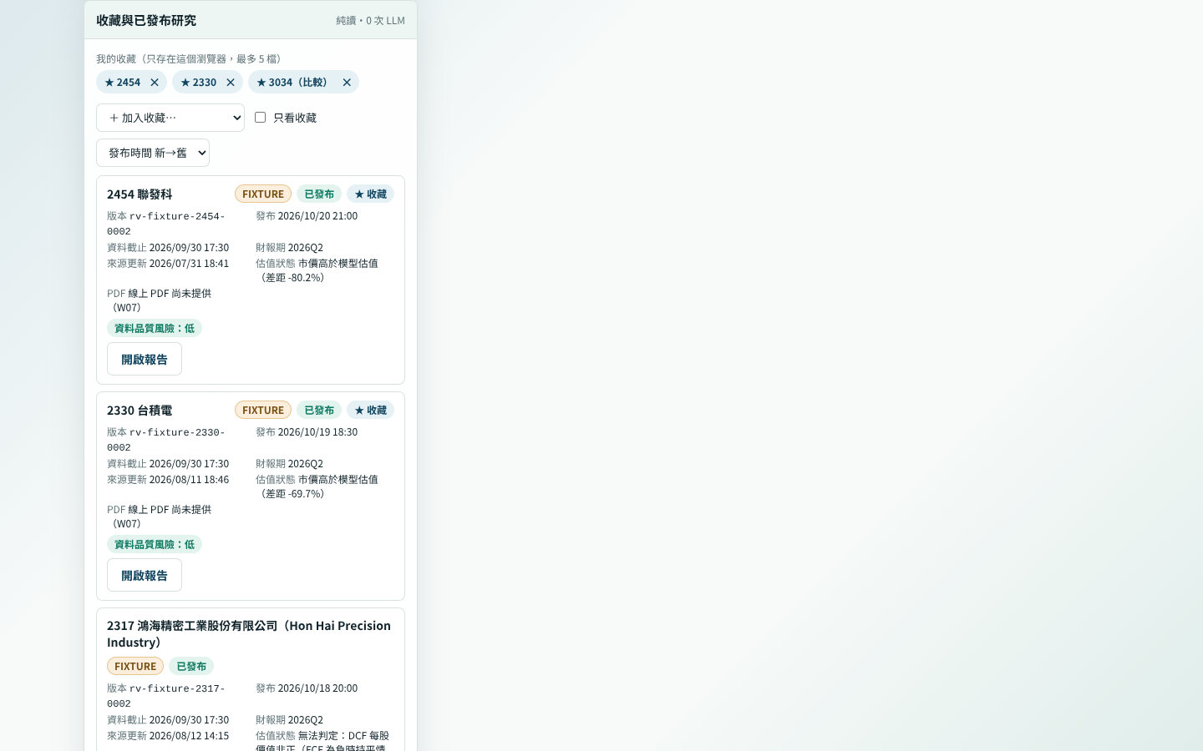
圖 7-1 收藏與已發布研究（A 截圖，W06，1440 寬）。卡片上的版本為 FIXTURE 範例，PDF 欄顯示「線上 PDF 尚未提供（W07）」，是 W06 當時的畫面。
資料品質風險沒有執行任何檢查時顯示「未評估」，不顯示為低風險；每張卡片固定註明「低」不代表股價安全（A 同上第 4 節）。

7.4 線上報告與 PDF
報告詳情頁與 PDF 包含研究問題與 cutoff、主張（事實、推論、未知）、反向證據、季度資料、2454 同業比較、DCF 與敏感度、資料品質風險、未知事項、來源，以及版本與方法限制（A 同上第 3 節）。2317 的估值顯示「無法判定：TTM FCF ≤ 0，5 年持平情境不適用」，不出現負的 DCF（同上）。
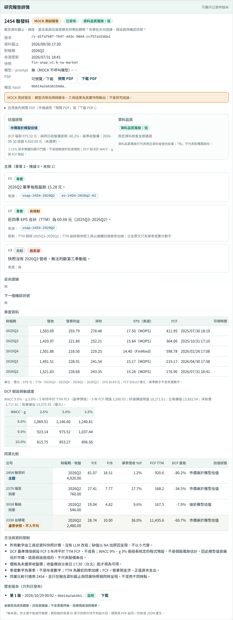
圖 7-2 2454 研究報告詳情（A 截圖，1440 寬）。頁首標示「MOCK 測試報告」。截圖中的版本為 rv-d1fafb87（10/29 版），已於 10/31 由 rv-a520d5cc 取代；依 A 的說明，兩版只差同業快照欄位名稱，數字相同。
來源欄位區分兩種：公告片段，以及財報快照的工具結果；後者標示「工具結果，不是公告片段」，並列出可得時間、原始財報檔編號與 sha256（A 同上第 0 節）。

7.5 三個短案例
案例一：正常（MOCK）。 2454 的研究報告走完建立草稿、核准 hash、產生 PDF、寫入 Storage、讀回比對 hash 的完整流程，成為已發布版本 rv-a520d5cc。這份報告是 MOCK：模型的決策是預錄腳本（先 revise、後 pass），工具結果則是 B 快照的真實輸出；PDF 首頁標示「MOCK 測試報告：不是研究結論」。附件：reports/v12-online-pdf/ 內的 PDF、報告 JSON 與 manifest（A）。
案例二：衝突（live，修正前規則）。 CASE-11 是開發案例，類別「矛盾來源」，題型為合併與個體報表口徑混用，標的 2317。在 dual 模式中，Reviewer 模型判定 insufficient，理由是證據的可得時間晚於 cutoff；但該證據的可得時間 14:15（台北）其實早於 cutoff 17:00（台北），是模型自行比較時區時出錯，規則判斷則為 pass，最終取較嚴格的 insufficient。組長於 10 月 31 日改由程式比對可得時間，模型提出、而程式證明不成立的時間問題會被移除並記錄，並以測試確認。附件：live trace job da86df90-f5c6-4f7d-81b3-1fa090fdc31f（組長 agent/calib-v1-day2.json）；組長 handoff/decisions-2026-10.md 第 9 節；tests/test_review_time_ttm.py。
案例三：不足（live）。 CASE-18 是開發案例，類別「缺少資料」，題型為關鍵證據在 cutoff 之後，標的 2454。Researcher 搜尋證據查無資料，手上只有 2026Q1 的財務快照，於是把主張標為 unknown、回報 insufficient 並停止，沒有補造 2026Q2 的數字。這次 job 用了 4 次模型發送、2 次工具呼叫。附件：live trace job 6f344c33-1ecf-47e6-92e8-6d0aa14ec1cc（組長 agent/calib-v1-day4.json）。
說明：截至 2026-10-31 的開發集 live 執行中，dual 模式尚無一案走到覆核通過並發布（組長 handoff/W06-gate-v12.md 第 8 節；agent/calib-v1-day1~4.json），所以「正常」案例只能用 MOCK 報告示範發布流程，不能當作研究結果。三個案例都是開發案例或驗收用報告，不是保留案例，也不是正式實驗結果。

7.6 live、mock 與 replay
類型 | 意思 | 本節用到的例子
live | 真實模型（gemini-3.5-flash-lite）每一步自己決定 | 衝突、不足兩例
mock | 模型回覆為預錄腳本，工具與快照是真的；報告首頁標示 MOCK | 正常一例、三份線上 PDF
replay | 重播已保存的紀錄，不重新呼叫模型 | 本節未使用；正式定義待 D
（組長 agent/*.json 的 note；A reports/v12-online-pdf-check.md 第 2 節。）

7.7 待補
缺什麼 | 提供人
以目前版本（rv-a520d5cc）與真實 published 清單重新截圖 | A
B 以 10/29、10/31 新版報告重跑稽核（data/v12-report-audit.csv 的 W7A 列） | B
正式部署後的網站與手機實測 | 組長（W08）
LIVE 報告 | 組長決定開放時機

